Monaguillo
Manual para las misas dominicales

San Tomas Aquino
Iglesia Católica
Pilot Point, TX

Actualizado julio 2024

El monaguillo tiene un lugar privilegiado en las celebraciones litúrgicas. Los que sirven en Misa se presentan a una comunidad. Experimentan de cerca que Jesucristo está presente y activo en cada liturgia. Jesús está presente cada vez que la comunidad se reúne para orar y alabar a Dios. Jesús está presente en las palabras de la Sagrada Escritura. Jesús está presente sobre todo en la Eucaristía, bajo las apariencias del pan y del vino. Actúa a través del sacerdote que celebra la Santa Misa y administra los sacramentos in persona Christi [en la persona de Cristo]. Por tanto, en la liturgia sois mucho más que meros “ayudantes del párroco”. Sobre todo, sois servidores de Jesucristo, el eterno Sumo Sacerdote. Así, vosotros, monaguillos, sois especialmente llamados a ser jóvenes amigos de Jesús. Esforzaos por profundizar y fomentar esta amistad con él. Descubrirás que en Jesús has encontrado un verdadero amigo para toda la vida.
– Papa Juan Pablo II, “Audiencia del miércoles”, 1 de agosto de 2001
Requisitos para ser monaguillo:
- Tener al menos 8 años
- Haber recibido la primera comunión
- Haber completado su capacitación en ambiente seguro
- Estar inscrito en la formación de fe
- Estar familiarizado con las partes de la Misa y las respuestas de la gente
- Ser capaz de llevar a cabo con reverencia las responsabilidades del ministerio de un monaguillo
Ayudar al sacerdote a dirigir a la parroquia en la celebración de la Misa es un gran privilegio que todos debemos tomar en serio. Con este privilegio viene la responsabilidad de no solo orar y participar plenamente en la Misa nosotros mismos, sino también llevar a cabo el ministerio de un monaguillo que permite a nuestros compañeros feligreses orar y participar plenamente en la Misa. Para ser un altar efectivo, no solo debemos estudiar las partes de la Misa y el papel del monaguillo, sino que también debemos prepararnos espiritualmente para servir en el altar a través de la oración antes de la Misa y durante toda la semana. Una vida de oración, arraigada en nuestra fe católica, nos permitirá apreciar más profundamente los sacramentos, especialmente la Eucaristía.
Antes de la Misa
Antes de cada fin de semana, los diáconos y acólitos deben saber para qué Misa están programados y asegurarse de que puedan estar allí o notificar al director de liturgia con anticipación que no lo harán. Para cada Misa, los diáconos y acólitos deben asegurarse de estar debidamente dispuestos a participar plenamente en la celebración de la Misa, participando en el sacramento de la reconciliación antes de la Misa si es necesario. Deben vestirse apropiadamente para la santidad de la Misa y la importancia de su ministerio en la Misa:
- Pantalones bonitos, ya sean de mezclilla o de mezclilla
- El calzado debe ser agradable y no debe ser un impedimento para subir y bajar los escalones del santuario, zapatos cerrados con poco o ningún tacón adicional, sin sandalias.
- Se puede usar una camiseta limpia
Si para el acto penitencial el diácono conducirá al pueblo en la opción C, previo a la Misa, deberá informar al coro que no cantará el Kyrie.
Si una Misa tiene dos diáconos, las responsabilidades se dividen entre el Diácono de la Palabra y el Diácono del Altar.
Llegue 15 minutos antes de la misa para ponerse la sotana y la sobrepelliz. Confirme con los otros monaguillos y el sacristán quién hará qué papel:
- Crucífero
- Candeleros (x2)
- Turífero (la mayoría de las Misas no tendrán un thurifer. Las instrucciones de Thurifer se dan después de las instrucciones principales)
5 minutos antes de la Misa, el sacerdote dirige a los ministros en una oración. Van al fondo de la iglesia (diácono con evangeliario [libro del Evangelio). El acólito puede necesitar ayudar a los servidores a encender sus velas en la parte trasera de la iglesia. Los ministros se alinean en el nártex en el siguiente orden, de adelante hacia atrás:
- Turífero*
- Crucífero
- Candeleros
- Diácono
- Sacerdote
Durante de la misa
La procesión y los ritos iniciales
La procesión comienza una vez que comienzan las palabras del himno procesional. Todos los ministros caminan con reverencia hacia el santuario. Cuando cada ministro (incluido el acólito) llega al primer escalón del santuario, hace una genuflexión (o se inclina si lleva algo). El diácono coloca el evangeliario en el altar del (se coloca allí antes de la Misa si no hay diácono). El diácono espera a que el sacerdote se una a él en el altar y ambos lo reverencian con un beso. los portadores de crucíferos y velas colocan sus artículos en sus soportes y luego proceden a sus asientos.
Después de la genuflexión/reverencia durante la procesión, LA EUCARISTÍA EN EL TABERNÁCULO NO SE HACE UNA GENUFLEXIÓN hasta la recesión (Instrucción General del Misal Romano, 274).
Cerca del final de la gloria (o inmediatamente después del acto penitencial durante el Adviento y la Cuaresma), el crucífero lleva el misal al sacerdote para la colecta [oración de apertura]. Después del sacerdote cierra el misal, el crucífero lo coloca en el atril y todos se sientan para las lecturas.
La liturgia de la palabra
Cuando todos se ponen de pie para el aleluya (u otra frase cantada durante la Cuaresma), los candeleros proceden a pararse frente a sus velas en el altar. El diácono recibe la bendición del sacerdote. Cuando el diácono (o el sacerdote si no hay diácono) toma el evangeliario y comienza a caminar hacia el ambón, los candeleros proceden a pararse a ambos lados del ambón, uno frente al otro. Después de concluir la lectura, el diácono coloca el evangeliario en su atril en el altar lateral y luego regresa a su asiento. Después de que el diácono/sacerdote diga, “el evangelio del Señor”, los candeleros regresan sus velas al altar y se sientan en sus asientos para la homilía. Todos los ministros están con todos por el Credo e intercesiones.
La liturgia de la eucaristía: preparación del altar y la ofrenda
Después de que el sacerdote concluye la oración, el diácono/acólito se dirige al altar. El crucífero coloca el misal en su atril en el extremo izquierdo del altar (cf. IGMR, 139). Se retira la tribuna evangelística del altar. Dirigidos por el acólito, los candeleros traen el cáliz del celebrante y la vinagrera de agua al altar desde la credencia. Si hay hostias en el ciborio del coro o un cáliz adicional, también se llevan al altar en este momento. El diácono/acólito coloca el corporal en el altar, centrado de izquierda a derecha y la parte inferior del corporal al ras con el borde del altar. El cáliz y el palio se colocan a la derecha del corporal.
Una vez que el altar está colocado, el sacerdote y el diácono (o el acólito si no hay diácono [IGMR, 139]) proceden al primer paso del santuario. Los portadores de las ofrendas se acercan al santuario para entregar las ofrendas al sacerdote.
El sacerdote y el diácono regresan al altar para seguir preparando las ofrendas. El candelero 1 espera en el altar. Una vez que el diácono/sacerdote termina con ambas vinagreras, se las entrega al candelero 1, quien las devuelve a la mesa de credencia.
Mientras, el candelero 2 está listo con el lavabo en una mano, la jarra en la otra y la toalla en la muñeca de la mano del cuenco. Después de que el sacerdote inclinado dice la oración silenciosa, los candeleros se acercan a el y vierten agua sobre sus manos en el cuenco. Después de que el sacerdote se seca las manos con la toalla, los candeleros devuelven los artículos a la credencia.
La liturgia de la eucaristía: La plegaria eucarística
Siguiendo al Sanctus, todos los servidores se arrodillan en sus asientos.
Una vez arrodillada, el crucífero se prepara para tocar las campanas. En la epiclesis [imposición del Espíritu sobre los dones], el diácono se arrodilla y el crucífero toca la campana una vez. Después de las palabras de institución, el crucífero hace sonar las campanas tres veces durante la elevación de la hostia y del cáliz. El diácono junto al sacerdote después de su segunda genuflexión.
La liturgia de la eucaristía: el rito de comunión
Todos los servidores están de pie para el Pater Noster. Durante del Agnus Dei, el candelero 1 pone el ciborio pequeño sobre el altar. Todos los servidores se arrodillan.
Cuando el sacerdote se comunica, los candeleros se ponen de pie y forman una fila con el acólito. El crucífero permanece en su lugar. Una vez que el sacerdote da la comunión al diácono, da la comunión a los servidores y al acólito. Una vez que han recibido la comunión, todos los servidores se arrodillan en sus asientos en oración.
Después de distribuir la comunión, el sacerdote, el diácono y el acólito regresan al santuario. El candelero 1 espera con la vinagrera de agua. Una vez que el sacerdote ha consolidado los fragmentos de las hostias en el cáliz, el candelero 1 vierte agua sobre sus dedos en el cáliz. Si es un acólito instituido, el acólito puede purificar el ciborio para el coro; si no, el acólito lo coloca en el altar para que el sacerdote lo purifique o lo coloca en la credencia y lo cubre con un purificador para ser purificado después de la Misa. Mientras el sacerdote purifica los vasos, el diácono (o acólito si no hay diácono) devuelve el ciborio del tabernáculo al tabernáculo. Dirigidos por el acólito, los candeleros devuelven los vasos a la mesa de credencia. El crucífero devuelve el misal y su atril a su mesa, luego regresa a su asiento.
Una vez purificados los vasos, todos los ministros regresan a sus asientos para un momento de oración silenciosa. Cuando el sacerdote invita a todos a ponerse de pie, el crucífero le lleva el misal al sacerdote para la oración poscomunión. Después de que el sacerdote cierra el misal, el crucífero lo coloca en su atril.
Los ritos de conclusión y recesión
El sacerdote puede invitar a todos, incluidos todos los servidores, a sentarse para los anuncios o alguna otra actividad adicional. Si no, inmediatamente da la bendición.
El Sacerdote guía al pueblo en el Sante Michaele y el Ave Maria. Una vez que comienzan las palabras del himno de recesión, el crucífero recupera la cruz y procede a pararse en el pasillo central, entre la primera fila de bancos, de cara al santuario. Al mismo tiempo, los candeleros recuperan las velas y proceden a pararse frente a el crucífero, de cara al santuario. Una vez que el sacerdote y el diácono están frente a los servidores y todos miran hacia el santuario, todos los ministros se inclinan con el sacerdote, se dan la vuelta y se retiran con reverencia de la iglesia.
Una vez al pie de los escalones del patio, la crucífera gira hacia la entrada de la iglesia y todos los ministros miran hacia la cruz. El sacerdote dice “prosit” [que nos beneficie], y todos los ministros responden “pro omnibus et singulis” [para todos y para uno].
Después de la Misa
El crucífero devuelve la cruz al atril de la sacristía. Los veleros apagan sus velas y las devuelven a los soportes de la sacristía. El acólito apaga las velas del altar.
Todos los ministros se desvisten y devuelven prolijamente sus albas y cíngulos a su lugar apropiado.
Adaptaciones para Menos de 3 Servidores
Idealmente, cada misa tendrá 3 servidores. De lo contrario, se realizarán las siguientes adaptaciones en función del número real de servidores presentes. Es posible que el acólito deba asumir algunas de las responsabilidades del servidor en estas situaciones.
Dos servidores
Para la procesión/recesión, sostener el misal para las oraciones colectas/poscomunión, llevar las ofrendas al santuario para las ofrendas y tocar las campanas, el papel de la crucífera permanece sin cambios.
Para la procesión/recesión, el segundo servidor no lleva vela.
Durante el evangelio, la crucífera y el segundo servidor cumplen las funciones de los candeleros.
Un servidor
Para la procesión/recesión, sostener el misal para las oraciones colectas/poscomunión, llevar las ofrendas al santuario para las ofrendas y tocar las campanas, el papel de la crucífera permanece sin cambios.
Durante el evangelio, no hay velas.
El acólito cumple el papel de portador de velas para las otras partes.

Instrucciones de Turífero
En solemnidades mayores como Navidad, Semana Santa y Pentecostés, se puede usar incienso a discreción del sacerdote. Se necesita un cuarto servidor para desempeñar el papel de turífero.
Antes de la Misa y la Procesión
El acolito enciende las brasas del incensario y se asegura de que la barca esté llena antes de la misa. Antes de que comience la procesión, el sacerdote agrega incienso de la barca al incensario. El turífero encabeza la procesión hacia el santuario, balanceando suavemente el incensario. Después de llegar a los escalones del santuario, el turiferario se inclina y procede a detrás del altar. Después de que el sacerdote y el diácono reverencian el altar, el turiferario entrega el incensario al sacerdote. El sacerdote inciensan el altar, caminando alrededor de lo, mientras el turiferario permanece detrás del altar. Una vez que terminan, el sacerdote entrega el incensario al turiferario quien lo coloca en su soporte y procede a pararse con los demás servidores en sus asientos.
El Evangelio
Después de que termina la segunda lectura, el turiferario lleva el incensario y la barca al sacerdote, quien toma la barca y llena el incensario con incienso. El sacerdote devuelve el bote al turiferario, quien procede a pararse detrás del ambón. Después de que el diácono (o el sacerdote, si no hay diácono) presenta el evangelio, toma el incensario del turiferario, inciensa el evangelio y devuelve el incensario al turiferario. Después de que el diácono/sacerdote diga, “el evangelio del Señor”, el turiferario regresa el incensario a su soporte y se sienta para la homilía.
El ofertorio
Después de que el sacerdote diga la oración en silencio, antes de que el candelero se lave las manos, el turiferario lleva el incensario y la barca al altar, entrega la barca al diácono (o al sacerdote si no hay diácono) para que el sacerdote agregue incienso al incensario. El sacerdote toma el incensario e inciensa el altar. El sacerdote entrega el incensario al diácono, quien inciensa al sacerdote ya la asamblea. Si no hay diácono, el turiferario inciensa al sacerdote ya la asamblea con tres pares de columpios. El diácono entrega el incensario al turiferario que lo devuelve y la barca su soporte y permanece de pie en el soporte.
La Plegaria Eucarística
Durante el Sanctus, el turífero agrega incienso del bote al incensario y procede con solo el incensario para arrodillarse en los escalones del frente del santuario. Después de las palabras de institución, el turiferario inciensa la eucaristía con tres pares de columpios cuando el sacerdote sostiene tanto la hostia como el cáliz. Después de que el sacerdote diga, “la fe misteriosa”, el turiferario procede a devolver el incensario a su soporte y se arrodilla con los otros servidores.
La recesión y después de la misa
Cuando las palabras del himno comienzan, el turífero recupera el incensario y el bote y procede a pararse en el pasillo central, entre la tercera fila de bancos, de cara al santuario. Una vez que el sacerdote y todos los servidores se inclinan, el turiferario conduce la recesión fuera de la Iglesia. Después de la misa, el turiferario devuelve el incensario y la barca a su lugar en el presbiterio, los desviste y devuelve cuidadosamente el alba y el cíngulo a sus lugares correspondientes.
APÉNDICE
PARTES DE LA IGLESIA
Narthex – una habitación/espacio entre la iglesia y el exterior | Nave – la sección de la iglesia con bancos | Sacristía – sala donde se guardan las vestiduras y los vasos sagrados
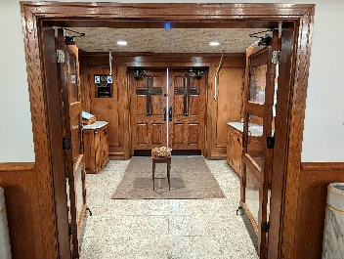 | 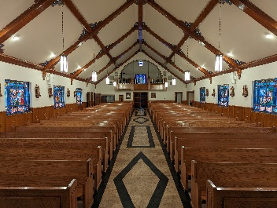 | 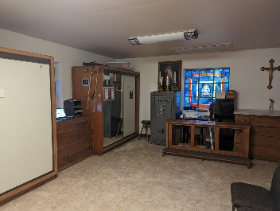
Santuario – el área elevada de la iglesia para el altar y el ambón |  | Altar – la mesa sobre la que se ofrece el sacrificio de la Misa
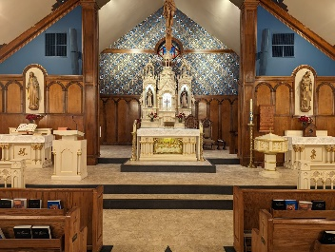 |  | 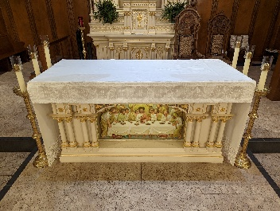
Ambon – el atril desde el que se proclaman las lecturas y se da la homilía | Credencia – la mesa donde se preparan las vasijas para la misa | tabernáculo – la caja cerrada para reservar hostias consagradas
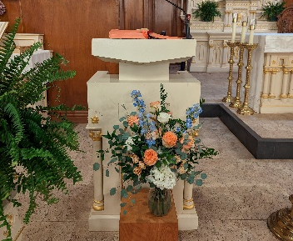 | 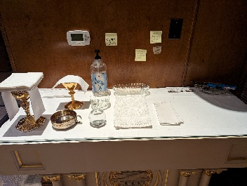 | 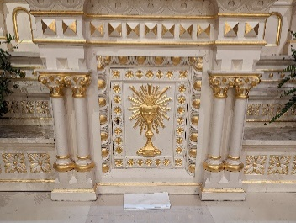

LIBROS LITÚRGICOS
Evangeliario – el libro que contiene las lecturas del evangelio | Leccionario – el libro que contiene todas las lecturas para la Misa | Misal – el libro que contiene las oraciones de la Misa
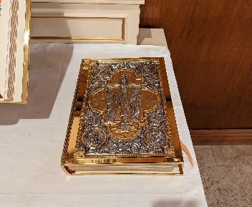 | 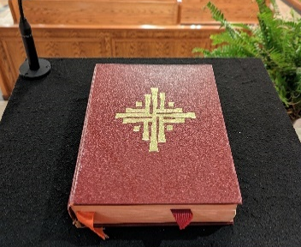 | 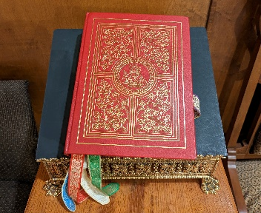
 | Cuaderna del Padre/Intercesiones (el color también puede ser blanco, rojo o morado según el tiempo litúrgico)
 | 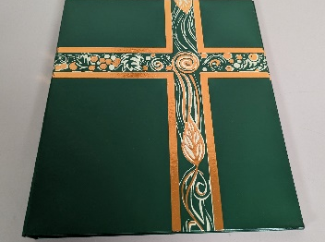

VASOS, LINO, ET AL
Ciborio (pl ciboria) – los tazones que contienen las hostias (pan) que se usan para la eucaristía | Caliz – la copa que se usa para contener el vino que se usa para la eucaristía | Patena – un plato que se puede utilizar para sostener la hostia
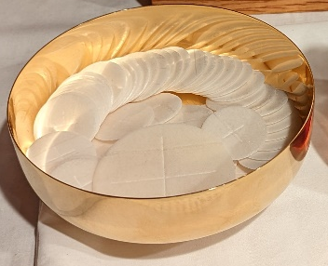 | 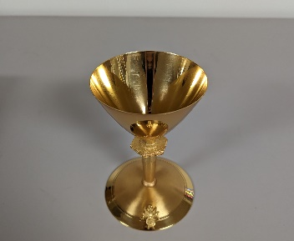 | 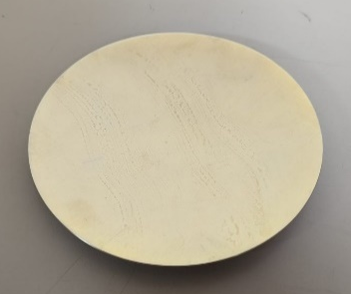
Corporal – la tela de lino colocada debajo de los vasos sagrados. Tiene la intención de atrapar cualquier fragmento del cuerpo o gotas de la sangre de Cristo. | Paño – la pieza rígida de tela que evita que el polvo o los insectos caigan en el cáliz u otros recipientes | Purificador – la tela de lino que se usa para limpiar los vasos sagrados
 | 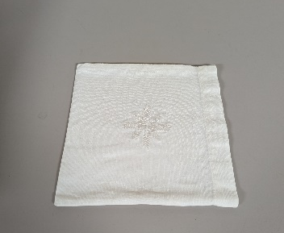 | 
Lavabo tazo/jarra – el tazo y jarra para lavare (en latín, “lavar”) las manos del sacerdote | Incensario – el incensario oscilante que quema incienso | Barca – el contenedor para el incienso
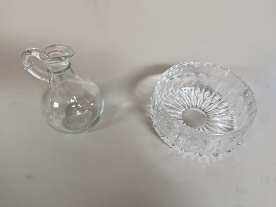 | 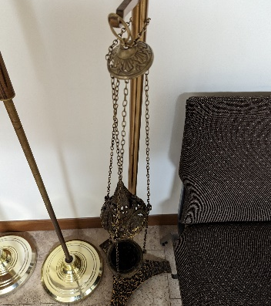 | 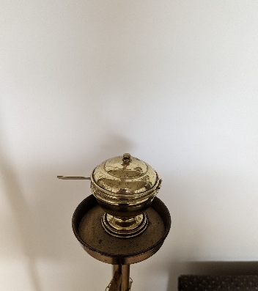

VESTIDURAS
Alba – vestidura blanca que representa nuestro bautismo que permite la participación en la celebración eucarística | Cinturón – El cinturón de cuerda usado sobre el alba | Sultano – vestimenta negra usada por clérigos (obispo, sacerdote o diácono) o servidores
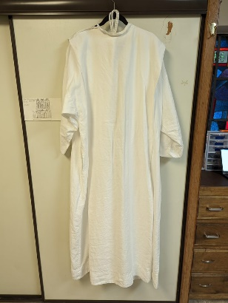 | 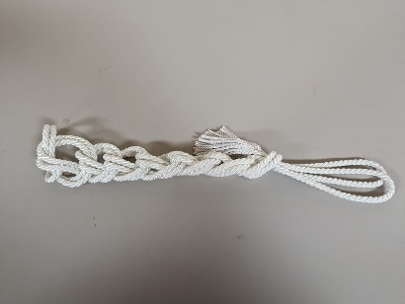 | 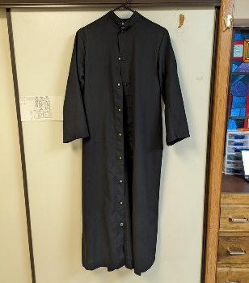
Casulla – la vestidura exterior que lleva el sacerdote | Dalmática – la vestidura exterior que usa el diácono | Estola – la vestimenta que usan los sacerdotes y diáconos sobre los hombros
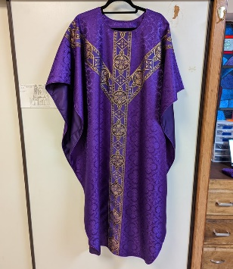 | 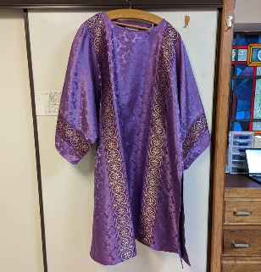 | 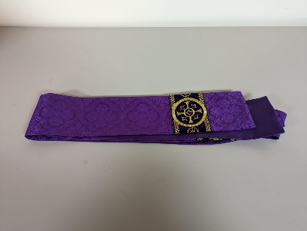
MINISTROS
Acólito – un ministro laico instituido para ayudar al sacerdote en el altar.
Crucífero – el servidor que lleva la cruz
Diácono – el ministro ordenado que asiste al sacerdote en el altar y proclama el evangelio
Ministro Extraordinario de la Sagrada Comunión (MESC) – laicos que ayudan al sacerdote y al diácono a distribuir la comunión
Sacerdote – el ministro ordenado que dirige la celebración de la eucaristía in persona Christi (en la persona de Cristo)
Sacristán – un ministro que prepara los vasos sagrados para la Misa y puede ayudar como servidor.
Turífero – el servidor que lleva el incensario

